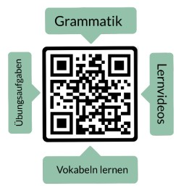**Nombre: ______________________**

**Traduce la palabra alemana al español.**

**Vokabeltest: Mi casa – Bloque 1**

|  |  |  |
| --- | --- | --- |
| **alemán** | **español** | **puntos** |
| **das Haus** |  | 1 |
| **die Wohnung** |  | 1 |
| **das Zimmer** |  | 1 |
| **das Wohnzimmer** |  | 1 |
| **das Schlafzimmer** |  | 1 |
| **die Küche** |  | 1 |
| **das Badezimmer** |  | 1 |
| **der Flur** |  | 1 |
| **der Balkon** |  | 1 |
| **der Garten** |  | 1 |
| **die Garage** |  | 1 |
| **der Keller** |  | 1 |

puntos: _____ / 12

nota: _________________________

firma: __________________________________

|  |  |  |  |  |  |
| --- | --- | --- | --- | --- | --- |
| sehr gut | gut | befriedigend | ausreichend | mangelhaft | ungenügend |
| 12-11,5 | 11-10 | 9,5-8 | 7,5-6 | 5,5-3 | 2,5-0 |